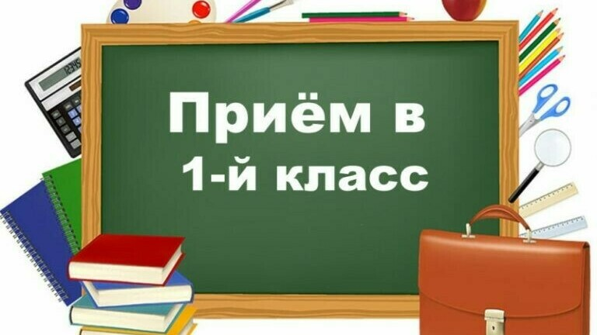

Администрация МОБУ СОШ № 33 им. Е.П.Холодовой ст.Упорной
Лабинского района сообщает, что в 2025-2026учебном году
планирует открытие одного первого класса (25 мест).

С 28марта 2025года с 00.00 по 30 июня 2025 года до 23.59 начинается приём заявлений в 1 класс для детей, проживающих на закреплённой за школой территорией,
- детей, чьи братья и сестры уже учатся в данной школе, не зависимо от места проживания, детей сотрудников органов внутренних дел,не являющихся сотрудниками полиции, детей усыновленных (удочеренных) или находящийся под опекой или попечительством, воспитывающихся в приемной или патронатной семье, если в школе обучаются его брат и (или) сестра (полнородные и неполнородные, усыновленные (удочеренные), дети, опекунами (попечителями) которых являются родители (законные представители) этого ребенка;
- детей военнослужащих и детей граждан, пребывавших в добровольческих формированиях, погибших (умерших) при выполнении задач в специальной военной операции либо позднее указанного периода, но вследствие увечья (ранения, травмы, контузии) или заболевания, полученных при выполнении задач в ходе проведения специальной военной операции, в том числе усыновленным (удочеренным) или находящимся под опекой или попечительством в семье, включая приемную семью либо в случаях, предусмотренных законами субъектов Российской Федерации, патронатную семью, предоставляются во внеочередном порядке места в государственных и муниципальных ;
- детей военнослужащих и детей граждан, пребывающих в добровольческих формированиях, в том числе усыновленным (удочеренным) или находящимся под опекой или попечительством в семье, включая приемную семью либо в случаях, предусмотренных законами субъектов Российской Федерации, патронатную семью, предоставляются в первоочередном порядке места в государственных и муниципальных общеобразовательных и дошкольных образовательных организациях по месту жительства их семей, а также места в летних оздоровительных лагерях.
- детей граждан, уволенных с военной службы, и членам их семей ;
- и иные категории граждан, имеющих льготные права при приеме в образовательное учреждение
Приём обучающихся в первые классы осуществляется при представлении следующих документов:
- копию документа, удостоверяющего личность родителя (законного представителя) ребенка или поступающего;
- копию свидетельства о рождении ребенка или документа, подтверждающего родство заявителя;
- копию свидетельства о рождении полнородных и неполнородных брата и (или) сестры (в случае использования права преимущественного приема на обучение по образовательным программам начального общего образования ребенка в государственную или муниципальную образовательную организацию, в которой обучаются его полнородные и неполнородные брат и (или) сестра);
- копию документа, подтверждающего установление опеки или попечительства (при необходимости);
- копию документа о регистрации ребенка или поступающего по месту жительства или по месту пребывания на закрепленной территории или справку о приеме документов для оформления регистрации по месту жительства (в случае приема на обучение ребенка или поступающего, проживающего на закрепленной территории);
- копии документов, подтверждающих право внеочередного, первоочередного приема на обучение по основным общеобразовательным программам или преимущественного приема на обучение по образовательным программам основного общего и среднего общего образования, интегрированным с дополнительными общеразвивающими программами, имеющими целью подготовку несовершеннолетних граждан к военной или иной государственной службе, в том числе к государственной службе российского казачества;
- копию заключения психолого-медико-педагогической комиссии (при наличии).
С 06.07.2025 с 00.00 года начинается приём заявлений в 1 класс для детей,
проживающих на незакреплённой за школой территорией,
при наличии свободных мест
(вторник-четверг с 10.00 до 15.00).
Ответственный за организацию приема заявлений:
Каманина Наталья Владимировна, секретарь школы
телефон 8(86169) 6-51-68

